西北民族大学图书馆空间预约系统
详细使用说明

目录
第一章 网页端预约座位
1.1. 用户登录
1.1.1. 系统登陆地址及密码
1.1.2. 自选座位
1.1.3. 布局选座
1.1.4. 常用座位
1.1.5. 我的预约
1.1.6. 违约记录
第二章 触屏机使用
2.1. 触屏机使用说明
2.1.1. 触屏机说明（第一次使用触屏机时需在西北民族综合门户页面登录一次）
2.1.2. 自选座位
2.1.3. 随机派座
2.1.4. 暂离与返回
2.1.5. 续座
2.1.6. 结束使用
2.1.7. 刷卡签到
第三章 微信预约流程

网页端预约座位

用户登录

系统登陆地址及密码
座位预约系统对接智慧校园综合门户，网页预约密码同综合门户系统个人密码。读者可通过访问链接：http://libseat.xbmu.edu.cn，点击“从统一平台登录”。或者通过登录校园网综合门户后，点击业务应用系统中的“座位预约系统”链接即可自动登入。
通过验证后，就可以使用座位预约系统了。座位系统开放预约时间段为07:00－22:00，读者每天19：00-23：30可预约第二天的座位，预约最长时间为15小时。

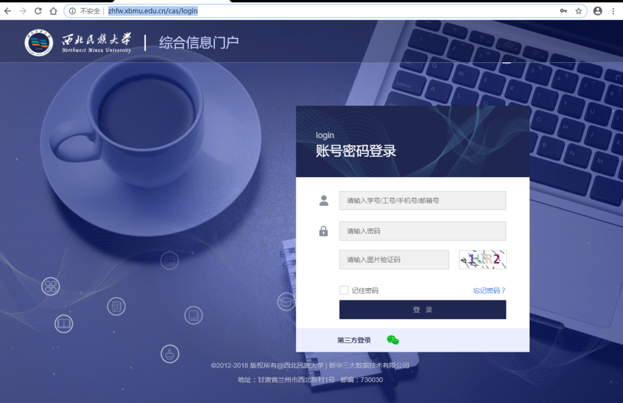

登陆之后，点击座位预约系统即可进入西北民族大学图书馆空间预约系统。如下图所示：
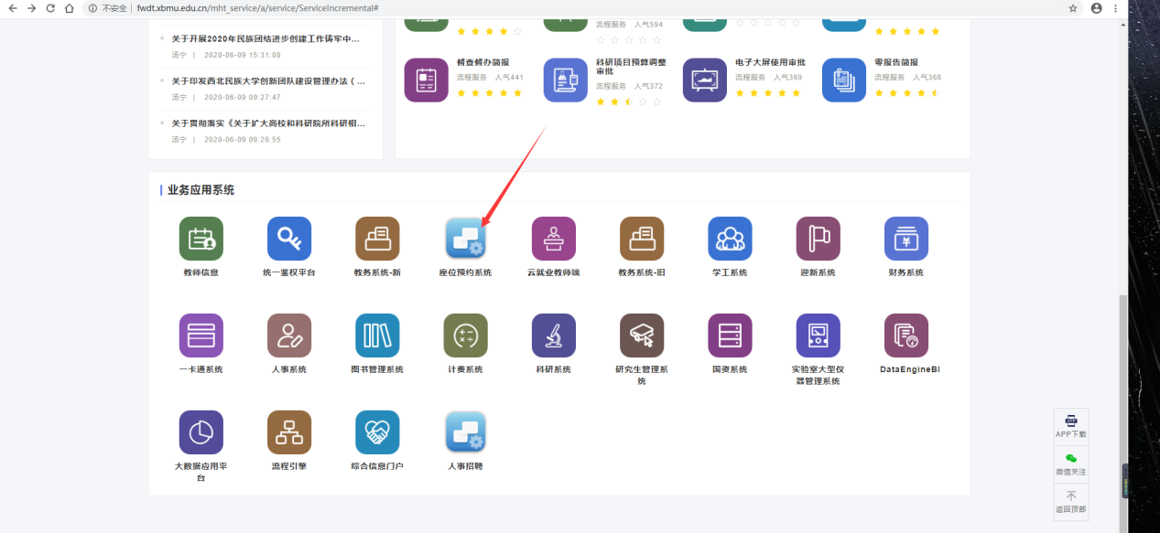
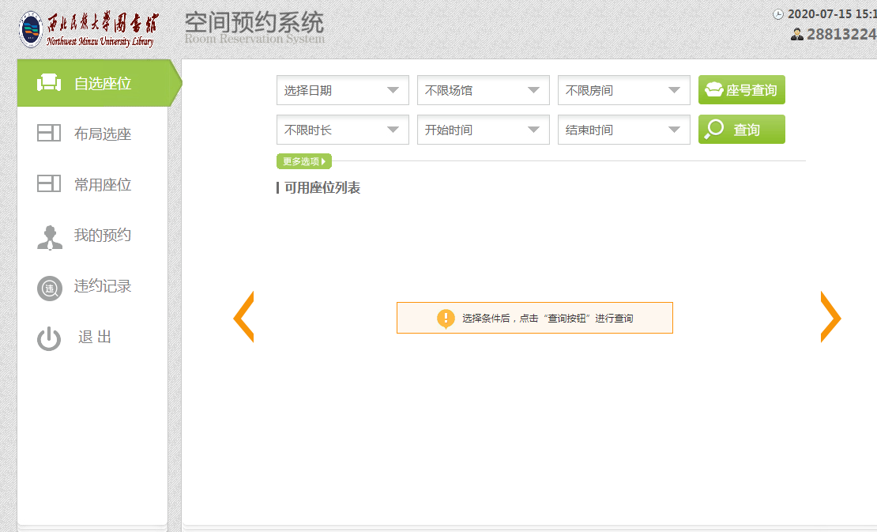

自选座位
读者如果想要在固定的时间选固定的位置，可以使用自主选座，根据自己的选择，可以找到对应的座位进行预约,选择开始时间和结束时间，预约完后，会生成对应的凭证号及座位时间（必须在预约时间的前半个小时和后半个小时内到馆签到，否则会被记录违规一次）。

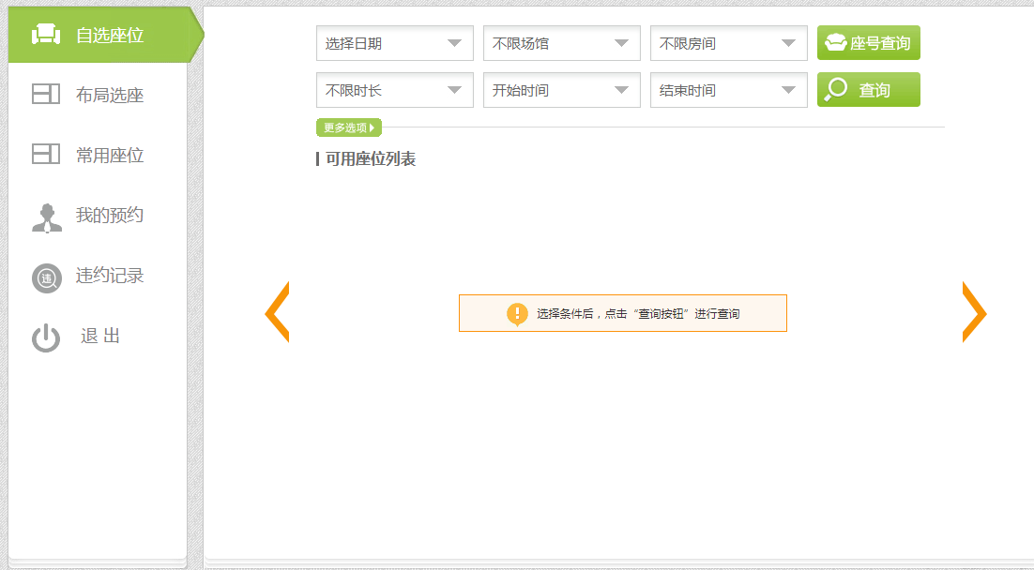
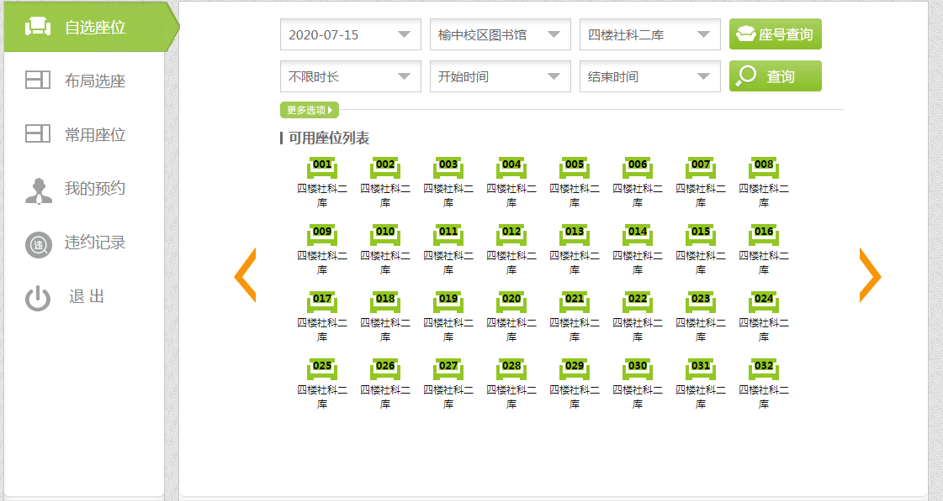
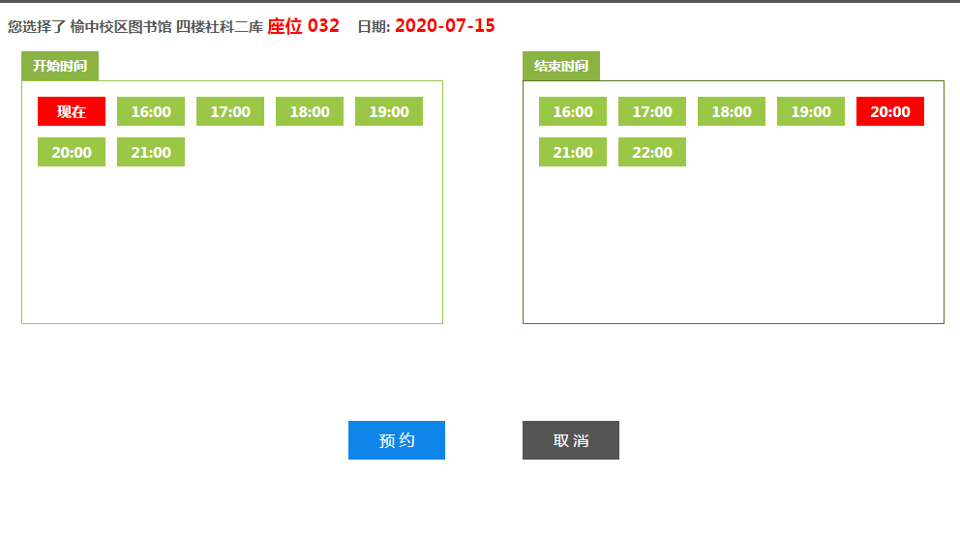

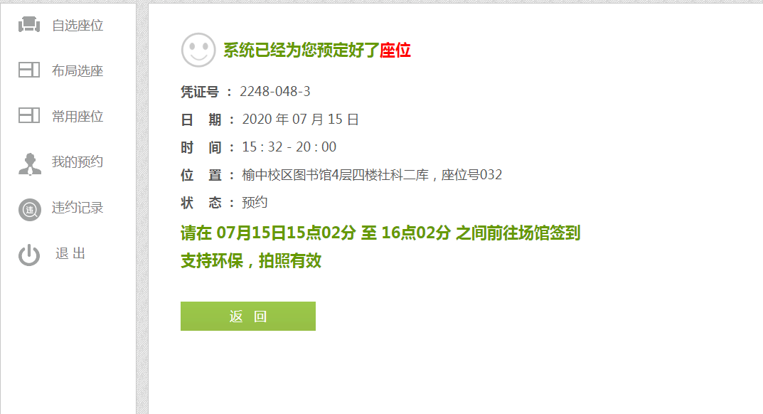

布局选座
读者想在图书馆里，选择预约固定区域里的座位，可以使用布局选座，根据自己的选择的场馆和区域，可以找到该区域里的座位进行预约,选择开始时间和结束时间，预约完后，会生成对应的凭证号及座位时间（必须在预约时间的前半个小时和后半个小时内签到，否则会被记录违规一次）。
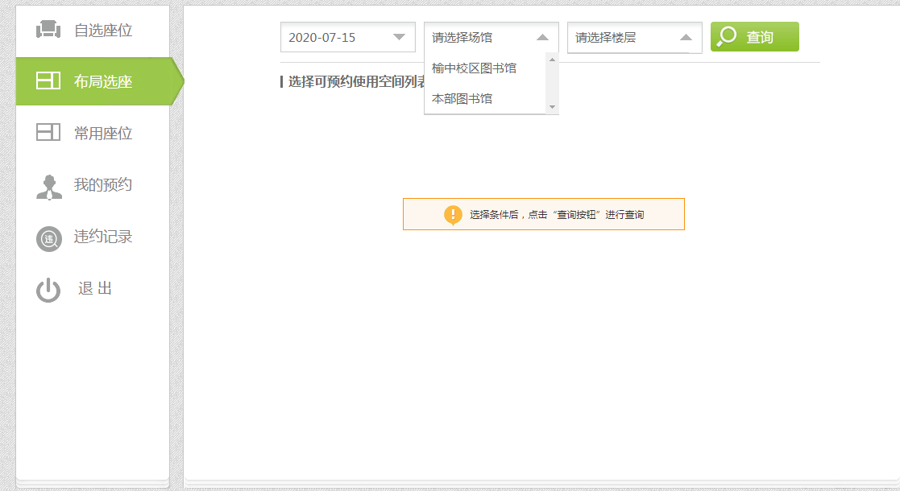
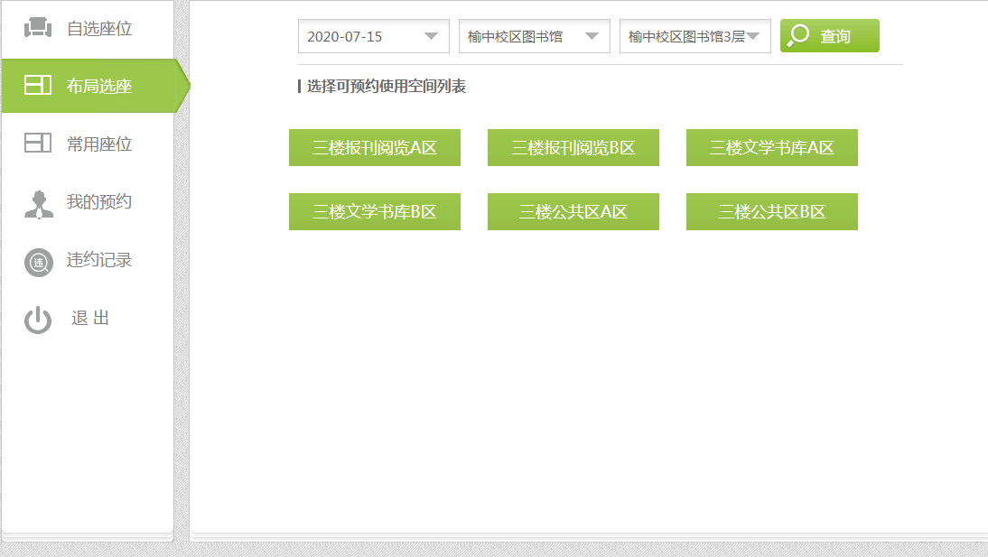
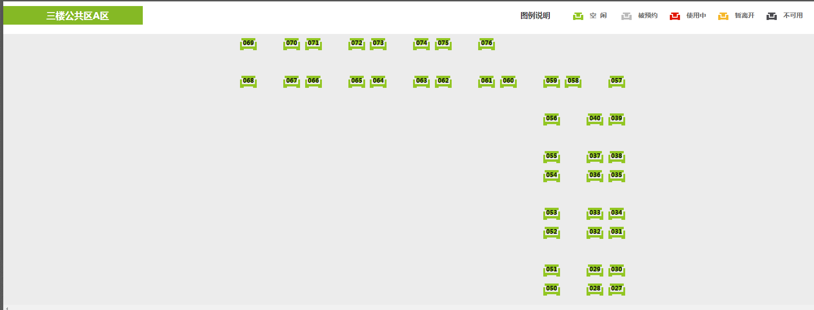

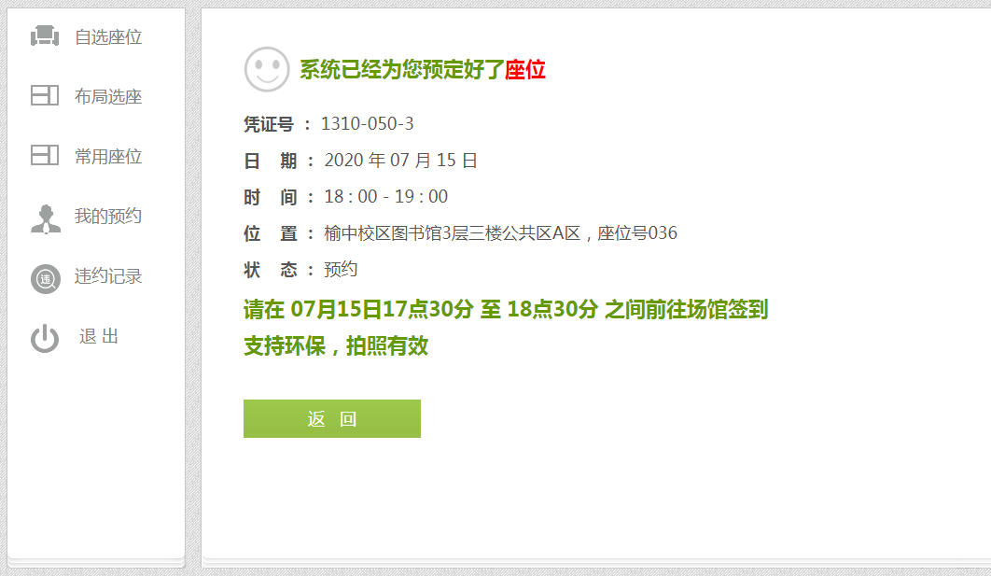

常用座位
常用座位记录的是读者正常使用完座位信息，读者可以选择自己经常使用的座位，省去选座麻烦；选择开始时间和结束时间，预约完后，会生成对应的凭证号及座位时间（必须在预约时间的前半个小时和后半个小时内签到，否则会被记录违规一次）。

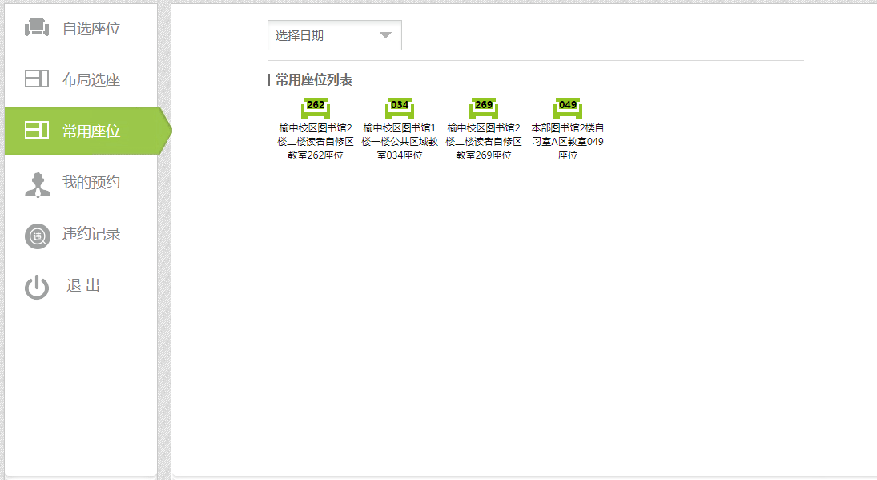
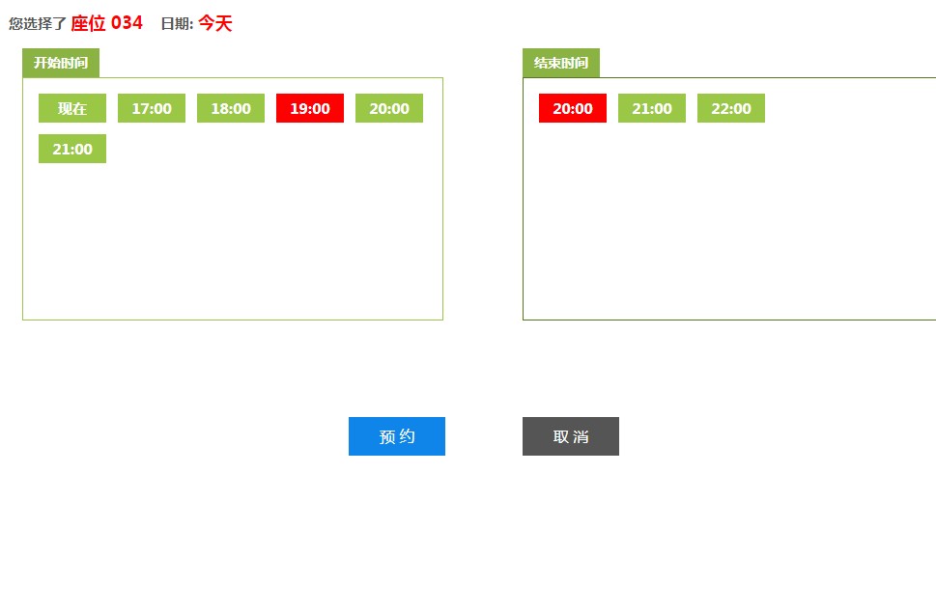
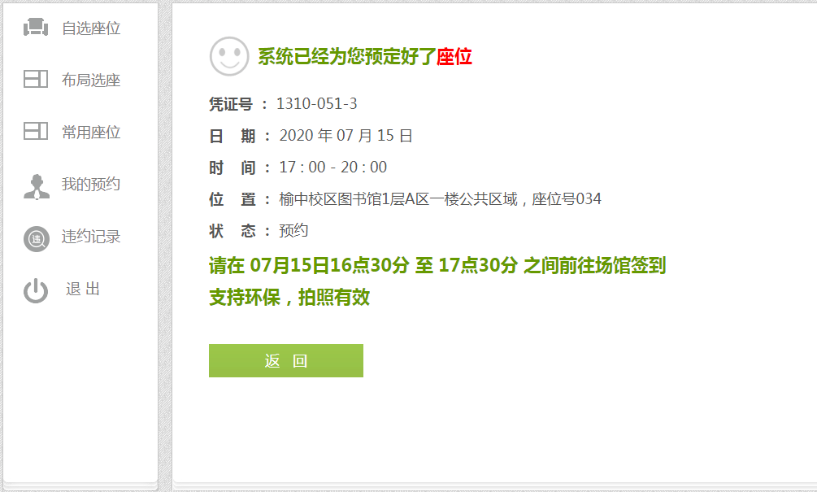

我的预约
读者可以在我的预约中查找到，自己的使用记录及履约情况（可以查看座位预约和研讨间预约的使用记录）；
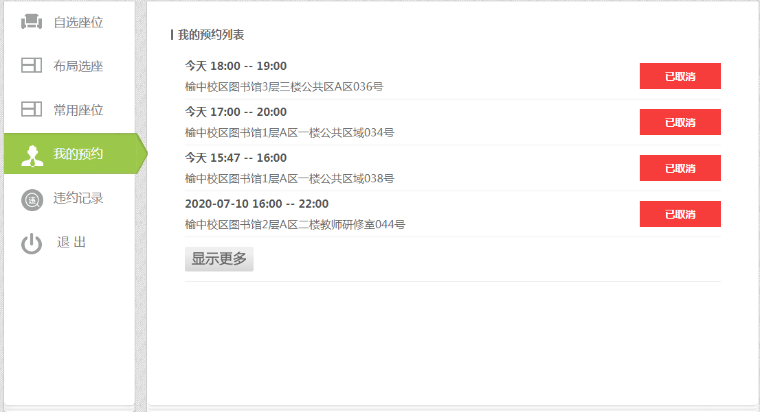

违约记录
读者可以在违约记录中查看到自己的违约情况及具体失约的原因；
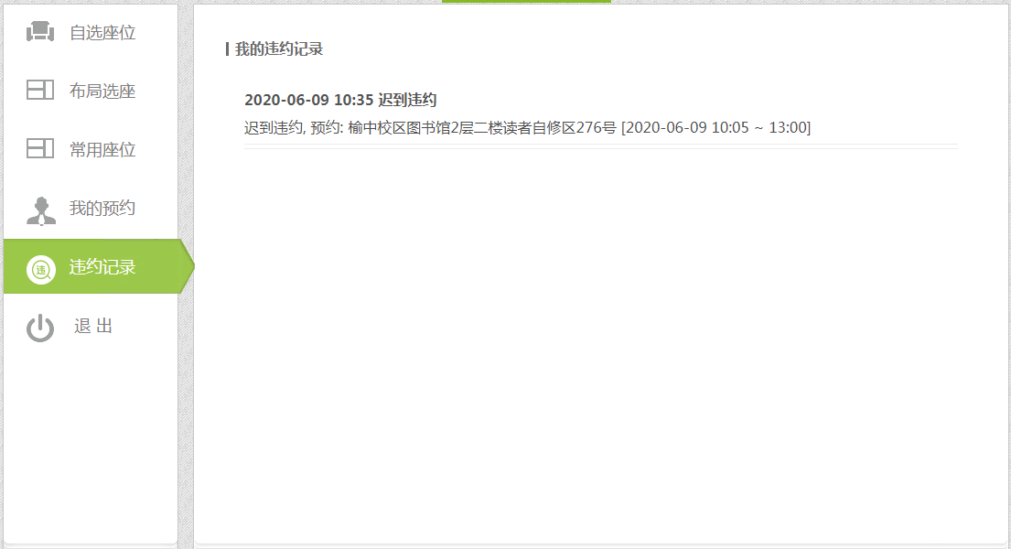

触屏机使用

触屏机使用说明

触屏机说明
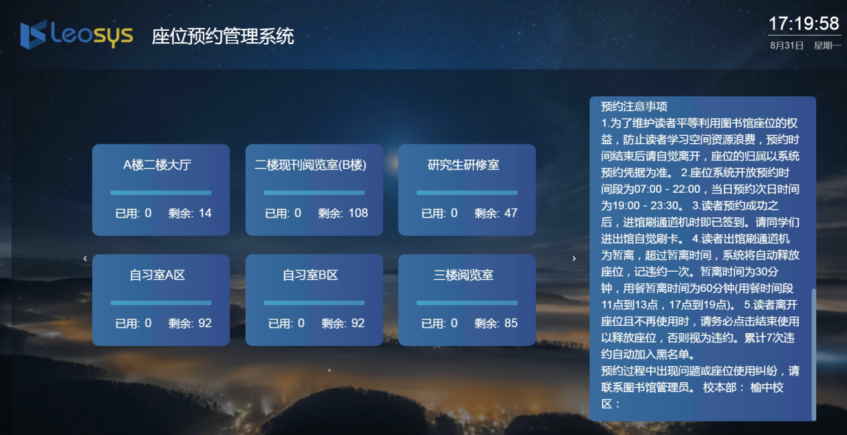

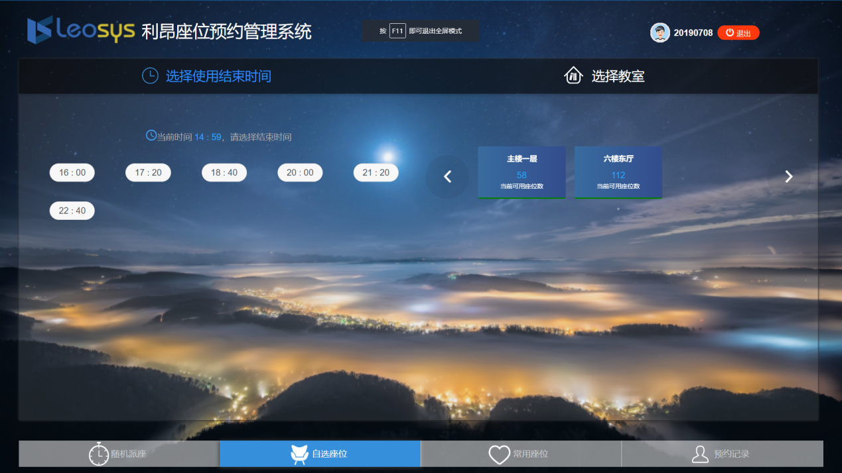
1、触屏机位于本部图书馆A楼二楼大厅和榆中图书馆二楼大厅。在触屏机的读卡器位置直接刷卡即可登录进行选座。
2、选择预约的方式，预约方式有两种随机派座（快速预约）、自选座位。
3、选座—此环节是指没有网上预约的读者在触屏机上可以选座。
4、随机派座：在高峰期时仅可使用此方式选座。系统会为您随机分配所选时长的座位。
自选座位：可以根据教室座位布局图选择座位。

自选座位
通过自选可以选择位于几楼、什么教室座位。
操作步骤
步骤1选择预约结束时间，然后选择空间、现场选座的开始时间均为当前时间。
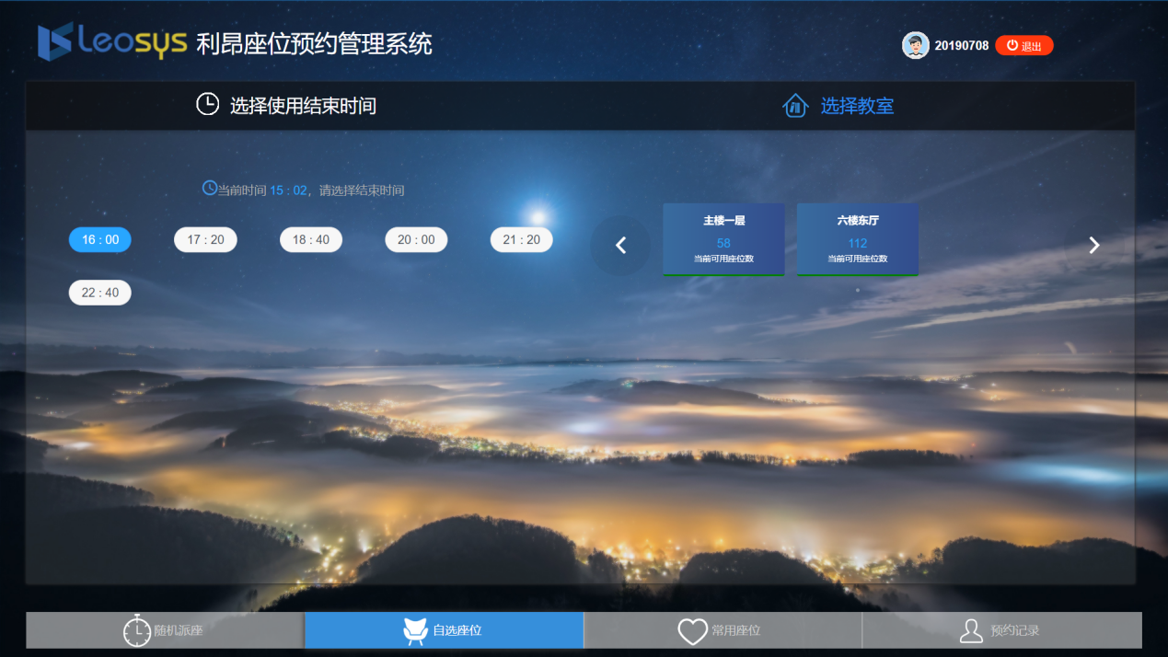
步骤2选择座位
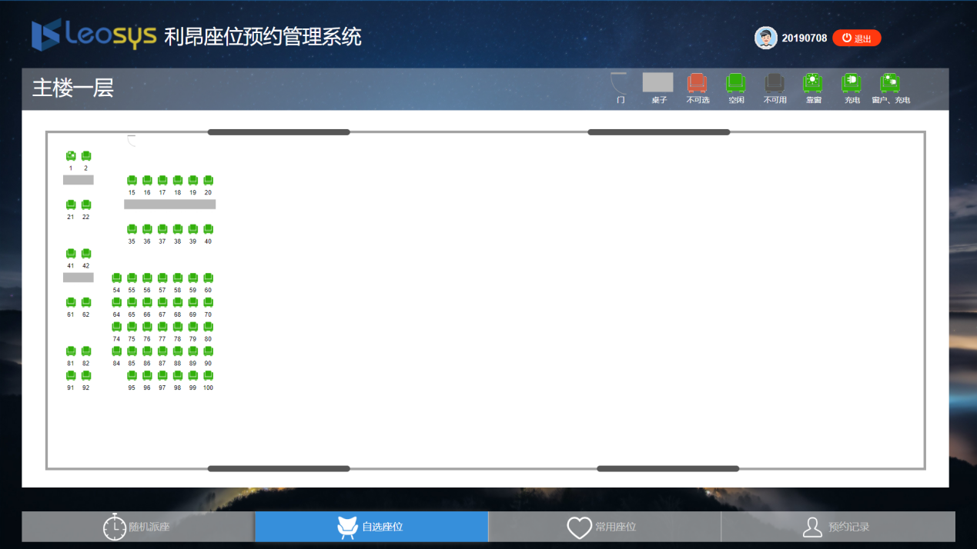
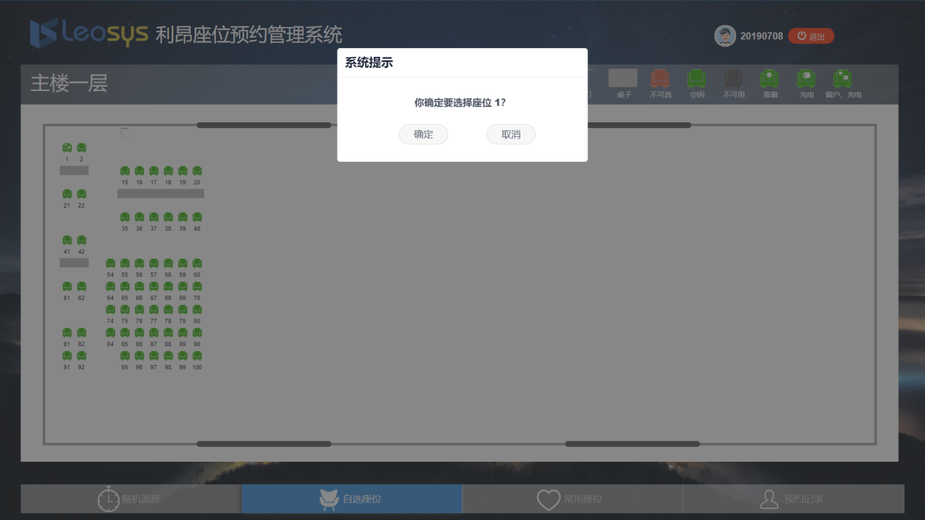
步骤3 在出现的教室布局图中，选择座位即可得到凭证。
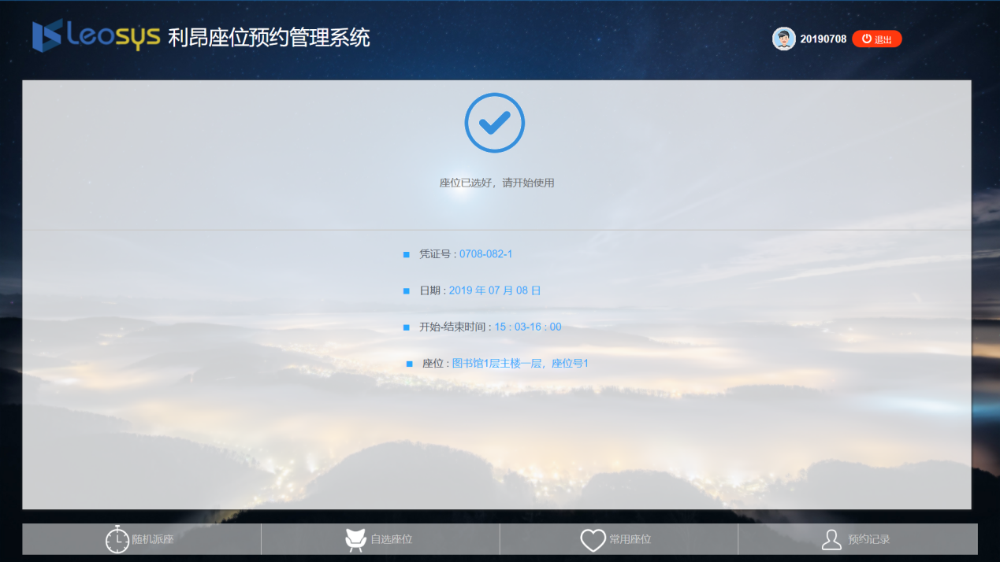
该凭证作为您使用座位的合法依据。可以将此结果拍照或触屏机上打印或手抄。

随机派座
直接点击您所需要预约的时长按钮即可。系统会从座位资源队列中抽取满足预约时长的座位分配给您。
与网上预约不同的是，触屏机上的选座是由系统自动签到，无需再次进行签到操作。预约成功后，您可直接进场使用预约的座位。
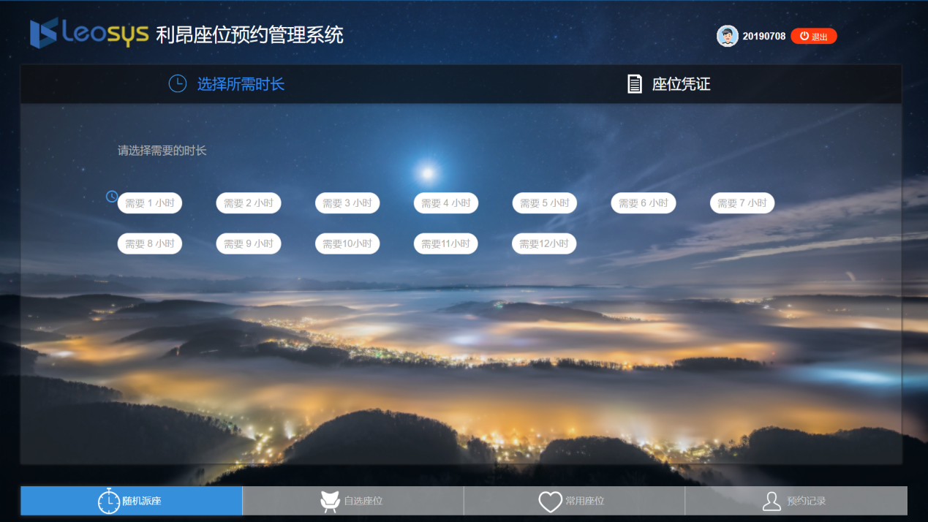
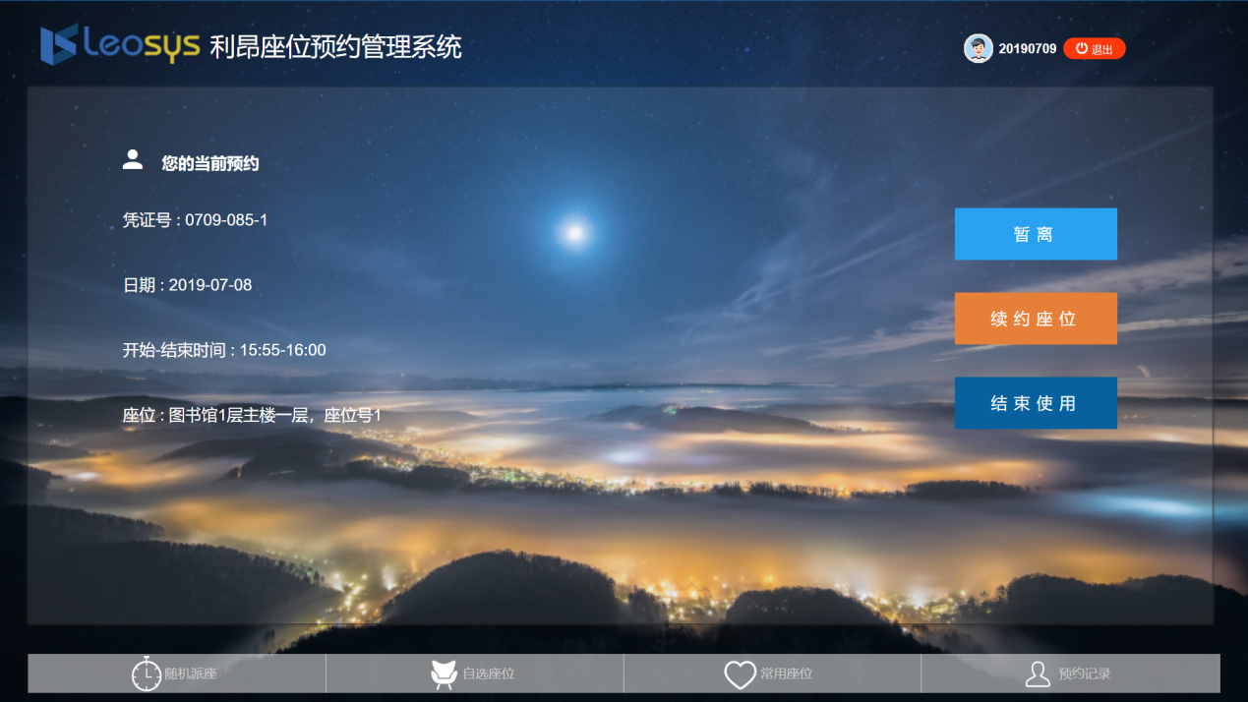

暂离与返回
如果需要暂时离开座位，可在触屏机再次刷卡进行暂离操作，系统将为您保留规定的时长。需要注意的是，您需要在规定时长内返回并在触屏机上进行返回操作。
如果未在规定时间内返回或未进行返回操作，系统将自动结束此次使用，回收座位。
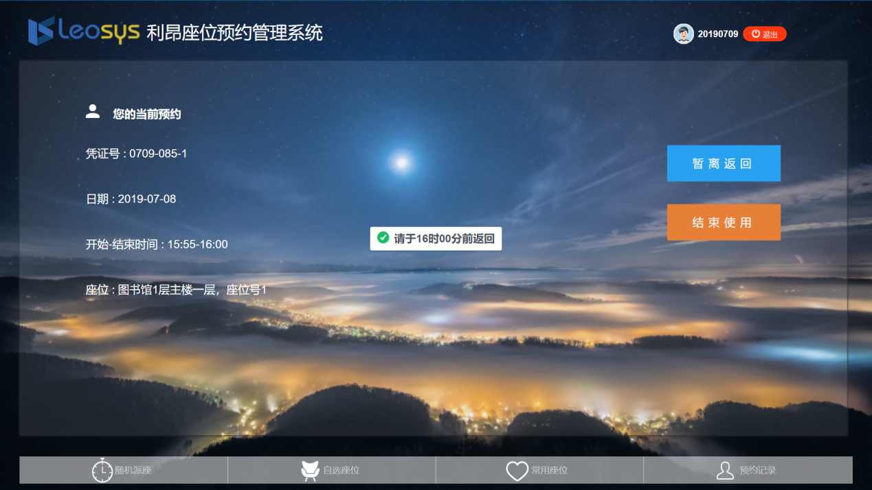
返回操作（点击暂离返回）
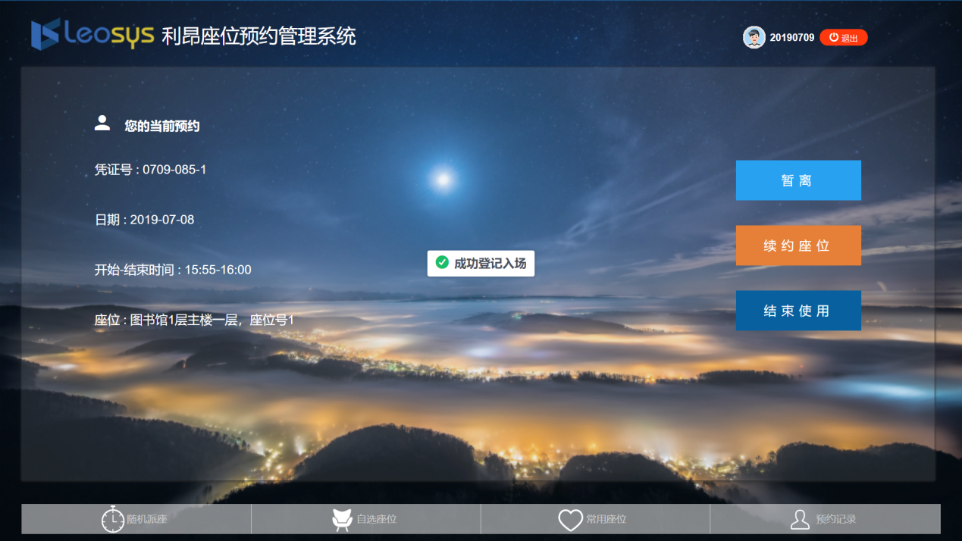

续座
在本次预约未结束时可以续座此座位，可在触屏机再次刷卡进行续座操作。需要注意的是，如果开放了网上预约，其他读者通过网上预约了该座位的后续的某些时段，那么可续座的时间可能会受到影响。
续座不成功时，可结束当前的使用。再选择其他座位。
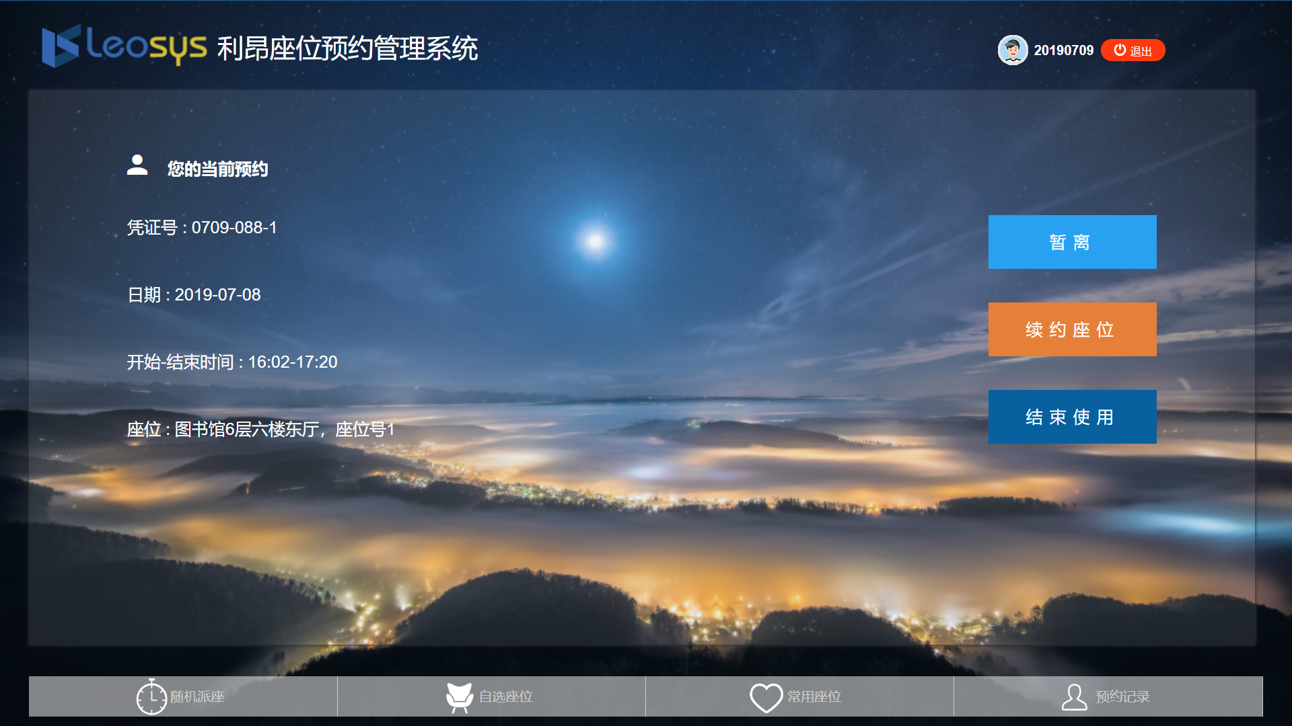
选择续座的结束时间点
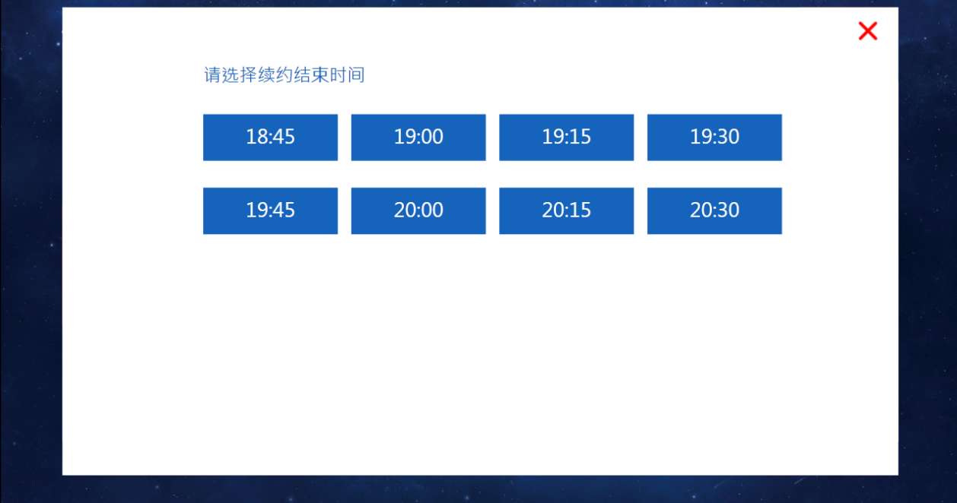

结束使用
如未到结束时间需要结束此次使用，可在触屏机再次刷卡进行结束使用操作，在结束时间到达后离开，无需进行任何操作。
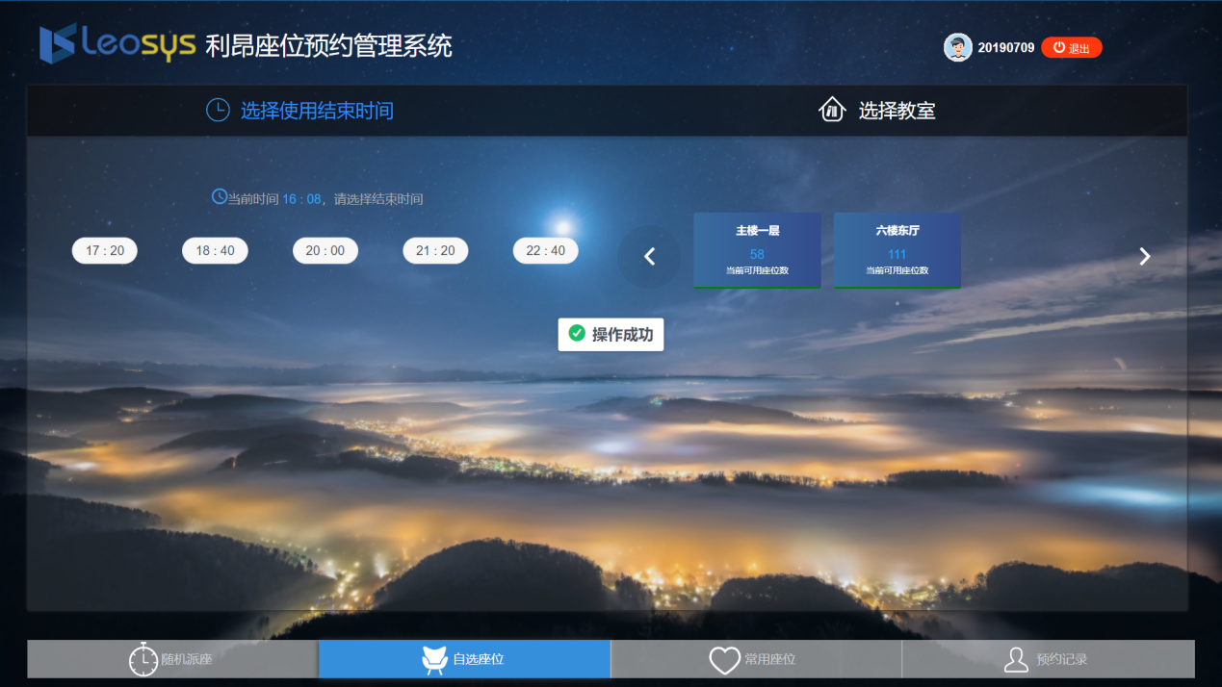

刷卡签到
读者在网上上预约，可到场馆内触屏机上刷卡签到；
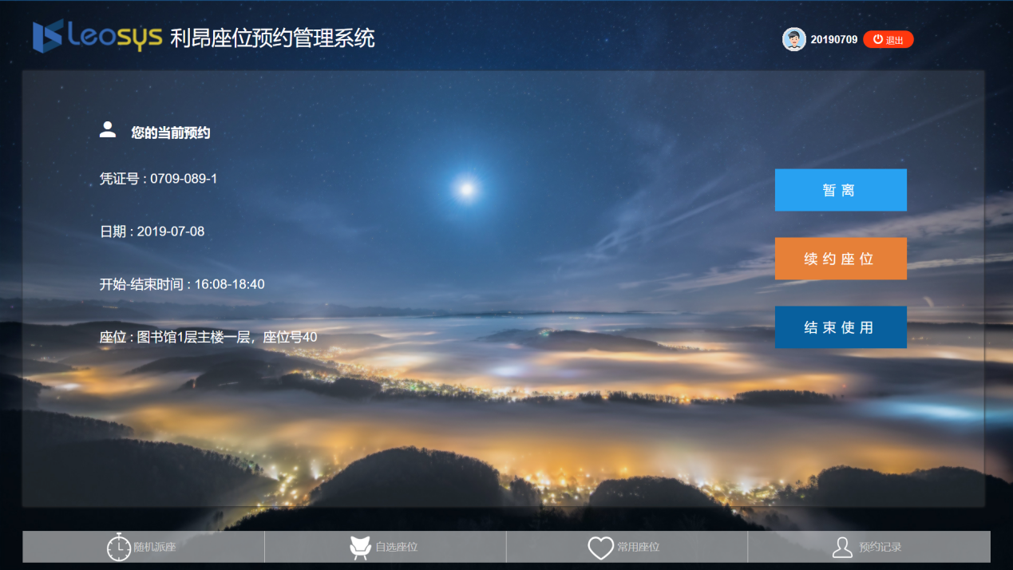

微信预约流程
1.手机扫描下方二维码或直接关注“西北民族大学图书馆”微信公众号，然后公众号菜单上点击“我的馆藏”-“绑定账号”，进行绑定。账号即学号/工号，密码即借书证的密码。微信端可在线查询（阅览室座位实时信息、当前座位及历史记录、违规记录等）、预约、暂离、释放座位。


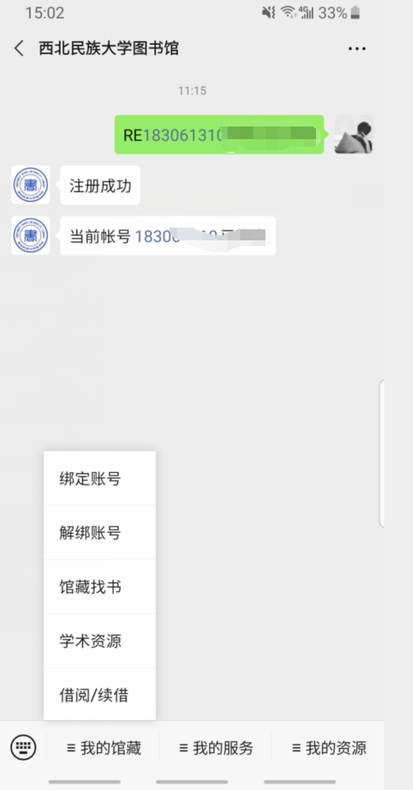

2.绑定成功后点击公众号的我的服务，点击座位预约。
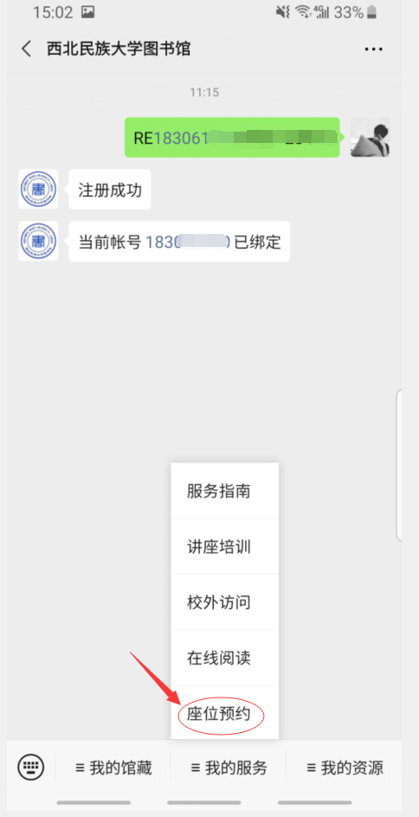

3.点击预约选座，选择需要预约的自习室，浏览座位布局图，点击需要预约的座位，选择预约开始和结束时间即可完成选座。
